**MANUAL DE INSTALACION Y USO DE HERRAMIENTA DE FINANZAS PERSONALES**

**PULITECH SOLUTIONS**

**BOGOTA**

**2024**

**GLOSARIO**

**Instalación …………………………………………………………………………..2-6**

**Botones …………………………………………………………………………...7-8**

**Configuración …………………………………………………………………...…..9**

**Ingresos y Gastos …………………………………………………………………...10**

**Presupuesto ………………………………………………………………………..11-12**

**Ahorro ……………………………………………………………………………….13**

**DashBoard …………………………………………………………………………..14**

**Reportes ……………………………………………………………………………..15-16**

**Soporte ………………………………………………………………………………17**

**INSTALACION**

Para la instalación deberá de seguir las siguientes instrucciones, después de descargar la carpeta comprimida

1. Abra un Libro de Excel en Blanco
2. En la parte superior izquierda damos en la opción de “Archivo”

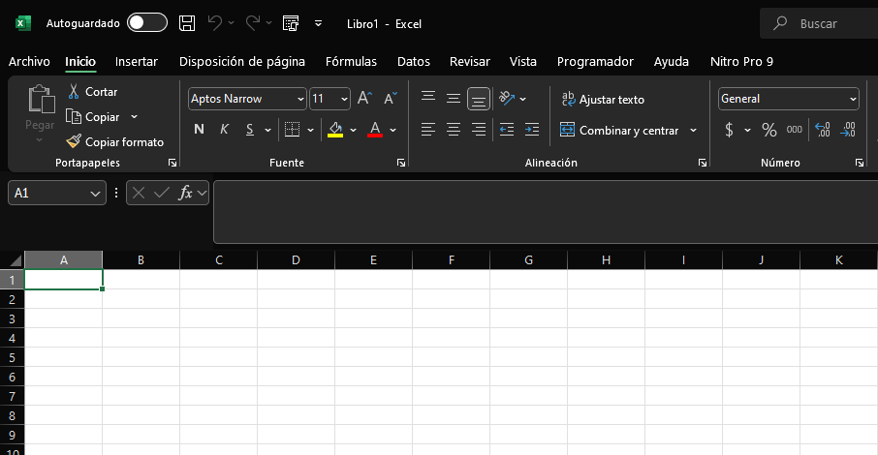

1. En la parte inferior izquierda damos en la opción de “Opciones”

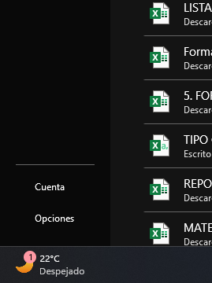

1. En la parte inferior izquierda damos en la opción de “Centro de Confianza”

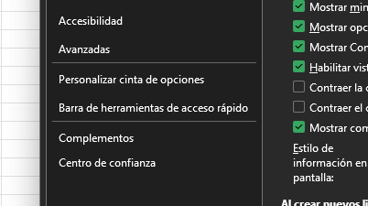

1. Enseguida en la parde central del panel damos en la opción “Configuración Centro de confianza”

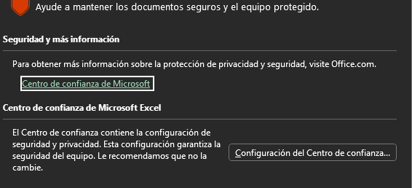}

1. Seguido al paso anterior damos a la opción “Configuración de Macros” y habilitamos las opciones que se ven a la derecha de la siguiente imagen

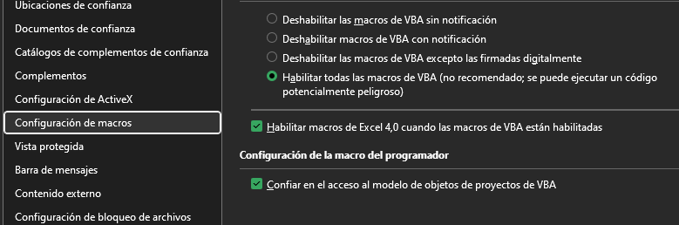

1. Damos “Aceptar” a todas las ventanas que estén abiertas y cerramos el archivo de Excel en blanco
2. Después de realizar el paso anterior , abrimos la carpeta en donde se encuentra la herramienta y el manual de instrucciones

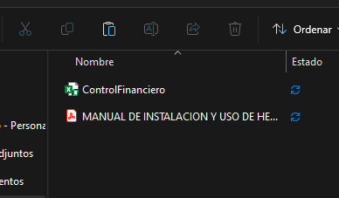

1. Seleccionamos la herramienta de control financiero y damos click derecho para poder abrir las propiedades del archivo
2. Después de abrir las propiedades ,debemos habilitar la opción que mostramos en la imagen a continuación

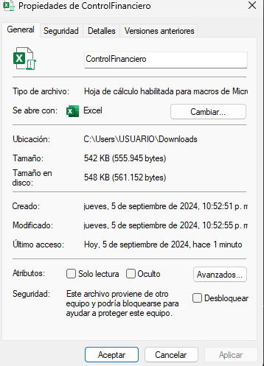

1. Habilitamos la opción de desbloquear y damos en la opción Aceptar , La herramienta esta lista para usar

BOTONES

A continuación, veremos la explicación del funcionamiento de cada botón para cada una de las pestañas

* DashBoard

El botón de ajustar alinea el texto y acomoda los espacios, se debe usar antes de emitir algún reporte en PDF



El botón de presupuesto abre la hoja donde se puede ver la operación correspondiente a la administración del presupuesto



El botón de Ingresos_Gastos abre la hoja donde se puede ver la operación correspondiente a la administración de los movimientos





El botón de Emitir Reporte PDF, Guarda un reporte en formato PDF en el escritorio del panel actual

El botón de ahorro abre la hoja donde se puede ver la operación correspondiente a la administración del ahorro



El botón de Configuración abre la hoja donde están las bases que alimentan los módulos interactivos



* Presupuesto

El botón de A_Presupuesto abre el modulo en donde se debe asignar el presupuesto mensual de operaciones pendientes por pagar o por cobrar



* Ingresos_Gastos



El botón de Reporte se debe usar solo 1 vez, es para emitir un reporte base de ingresos y gastos ,junto a sus graficas

El botón de Iniciar operación abre el modulo de registro, filtro y valores totales de ingresos y gastos





El botón de DashBoard, abre la hoja en donde se ubica el dashboard general de cada módulo interactivo



El botón de Reiniciar sistema borra todos los registros de la hoja de ingresos Gastos y reinicia toda la data del sistema

* Ahorro

El botón de Asignar, inicia el panel interactivo de asignacion o retiro de ahorros



Configuración

A continuación iniciaremos con el instructivo de cada panel interactivo, para poder manipular correctamente la herramienta el primer paso es alimentar en la Hoja “configuración” los datos con los que se alimentara la herramienta; Solo deberá de modificar las bases que están resaltadas en Azul, en el caso de los ingresos y gastos deberá diligenciar las categorías de movimiento que usted cree que es de donde vienen sus ingresos y gastos , habrá un par de sugerencias pero los puede cambiar a su gusto

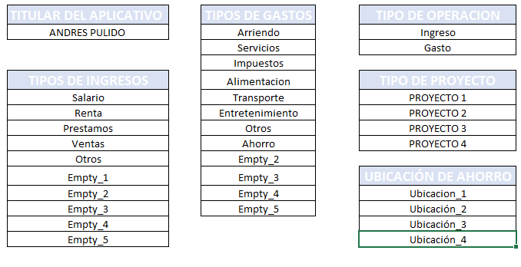

Para Tipos de ingreso: registre todos los posibles orígenes de sus ingresos

Para Tipos de Gastos: Registre todos los posibles Destinos de sus Gastos

Para Ubicación de ahorro: Registre las ubicaciones en donde guardara sus ahorros, cuentas de ahorro, Cajás fuertes, Bobedas de ahorro Etc.

Ingresos y Gastos

Filtros de Tipo

Filtros de Fecha

Lista de operaciones

Calculadora mensual y anual

Ingreso de operaciones

Para la parte de ingresos de operaciones, área en la que se registran los movimientos de salidas o ingresos de dinero debe tener en cuenta lo siguiente

* La única parte que se diligencia es el panel izquierdo , es donde se registra cada operación,ya sea de gastos o de ingresos
* Siempre debe diligenciar todos los campos o no le permitirá registrar
* Las categorías se alimentan desde la hoja de “Configuración” (explicación en la hoja anterior)
* Después de registrar la operación, automáticamente se alimentan las gráficas y reportes de la herramienta
* Cada registro queda en una tabla dentro de la hoja de Excel de ingresos y gastos, los resultados y análisis se pueden ver en la parte Derecha usando el botón de “REPORTE” o visitando la hoja de Dashboard

Presupuesto

En Esta parte del módulo, diligenciaremos el presupuesto u operaciones esperadas para el mes vigente, es decir, todos los ingresos y gastos que espero recibir y gastar durante el mes

1.El botón de limpiar, deja en blanco todas las casillas para diligenciar la información de un nuevo mes

2. El botón de asignar, Después de terminar de diligenciar los campos, asignara la información a las tablas AZUL y NARANJA que se pueden ver en la siguiente imagen y enviara el total del presupuesto a la tabla de presupuesto Anual

3.El botón “X” cierra la herramienta

En Esta área del aplicativo totalizara los movimientos de ingresos y gastos, señalando también el mes vigente

Tanto en esta tabla Naranja Como en la Tabla Azul se registrará la información asignada en la herramienta de asignación de presupuesto, esta información corresponderá a los ingresos o gastos que tenemos pendientes por cobrar o pagar del mes vigente

Con este validador, afirmamos que el movimiento ya se pago o ya se recibió, de lo contrario debe de estar vacío, lo modificamos dándole clic a cada casilla

Esta area de la herramienta Representa los valores registrados En la hoja de Ingresos y Gastos para ver el registro real vs lo presupeustado

Esta area de la herramienta Representa los valores Pendientes por Ejecutar del registro del presupuesto

Esta area de la herramienta Representa los valores Ejecutados dentro del registro del presupuesto

Esta area de la herramienta Representa los valores registrados en el presupuesto

Ahorro

Información de los 4 proyectos de ahorro vigentes

Área que muestra los valores Pendientes por asignar, asignado y el total ahorrado

Botón para retirar recursos de un proyecto al que previamente se le asignaran recursos

En esta área se debe diligenciar el monto y a que proyecto se quiere hacer la asignación o el retiro de recursos

Botón para asignar recursos a cualquiera de los 4 proyectos

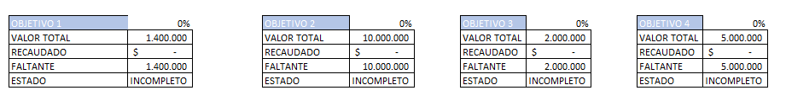



De la hoja de ahorro hay que tener en cuenta que lo único que se debe modificar a mano son las casillas señaladas en Amarillo anteriormente, de resto todo es automático, en los campos de Objetivo debe ir el nombre del objetivo y en el valor total , el valor del objetivo

DashBoard

Contara con dos paneles de Gráficos interactivos, uno para la hoja de ingresos y gastos y uno para la hoja de presupuestos

Ingresos y Gastos

Presupuesto

Reportes

En cada hoja encontrara botones que dirán “Emitir Reporte En PDF” estos reportes se guardaran en una ruta en su computador , la idea de estos reportes es que pueda documentar sus resultados si así lo desea

Vista en PDF de los reportes

Soporte

Para solicitar, ayuda de nuestro equipo de soporte puede comunicarse por cualquiera de nuestras redes sociales o a nuestro número de contacto (+57) 3229829424, recuerde el soporte es totalmente gratis.